Université d’Oran
Faculté des Sciences Economiques, des Sciences de Gestion et des Sciences Commerciales
Département des Sciences Commerciales
3ème Année LMD Marketing des Services
TP N° 1

- Se familiariser avec l’interface d’Access
Access est un SGBD (Système de Gestion de Base de Données) il permet de gérer une base de données. On peut principalement créer des tables, des formulaires pour la saisie et des états pour l’impression.
- Créer une base de données que vous nommerez « Gestion de Stocks »
- Créer une table que vous nommerez « Clients » en utilisant le mode création. La structure de la table est la suivante :
Matricule NuméroAuto Incrémentation se fera automatiquement
Nom Texte 20
Prénom Texte 20
Adresse Texte 100
Téléphone Texte Masque de saisie 06 09 23 12 11
Situation Familiale avec une Zone de liste déroulante "Célibataire";"Marié";"Divorcé";"Veuf"
Genre Oui/Non (Oui pour Homme et Non pour Femme)
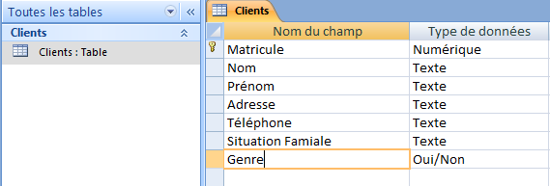
- Sauvegardez votre table.
- Allez au mode Feuille de Données et saisir les informations suivantes.
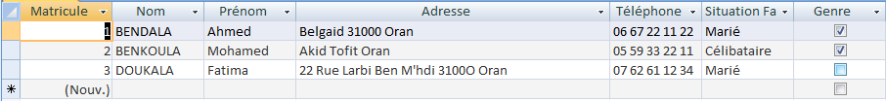
- Revenir au Mode Création
- Supprimez le champ Genre.
- Ajoutez le champ Genre comme suit
Genre avec une Zone de liste déroulante "Homme";"Femme"
- Sauvegardez puis allez à nouveau au mode Feuille de Données et modifiez les informations comme suit :
